Khutbah Jumat - Gerhana Bulan Menurut Al-Quran dan Sains
Khutbah I
اَلْحَمْدُ لله الَّذِيْ خَلَقَ السَّمَاوَاتِ وَا لْأَرْضَ وَاخْتِ لَا فَ اللَّيْلِ وَالنَّهَارِ لَآَيَاتٍ لِأُولِي ْأَلْبَابِ
أَشْهَدُ أَنْ لاَ اِلَهَ اِلاَّاللهُ وَحْدَهُ لَا شَرِيْكَ لَهُ، شَهَادَةَ مَنْ هُوَ خَيْرٌ مَّقَامًا وَ أَحْسَنُ نَدِيًّا. وَ أَشْهَدُ أَنَّ سَيِّدَنَا مُحَمَّدًا عَبْدُهُ وَرَسُوْلُهُ الْمُتَّصِفُ بِالْمَكَارِمِ كِبَارًا وَصَبِيًّا. اَللَّهُمَّ فَصَلِّ وَسَلِّمْ عَلَى سَيِّدِنَامُحَمَّدٍ كَانَ صَادِقَ الْوَعْدِ وَكَانَ رَسُوْلاً نَبِيًّا، وَعَلَى آلِهِ وَصَحْبِهِ الَّذِيْنَ يُحْسِنُوْنَ إِسْلاَمَهُمْ وَلَمْ يَفْعَلُوْا شَيْ ئًا فَرِيًّا،
أَمَّا بَعْدُ، فَيَا أَيُّهَاالْحَاضِرُوْنَ رَحِمَكُمُاللهُ، اُوْصِيْنِيْ نَفْسِيْ وَ إِيَّاكُمْ بِتَقْوَىاللهِ، فَقَدْ فَازَ الْمُتَّقُوْنَ. قَالَاللهُ تَعَالَى : وَمِنْ ءَاٰيَتِهِ ٱلَّيْلُ وَٱلنَّهَارُ وَٱلشَّمْسُ وَٱلْقَمَرُۚلَا تَسْجُدُوا۟ لِلشَّمْسِ وَ لَا لِلْقَمَرِ وَٱسْجُدُوا۟ لِلَّه ٱِلَّذِى خَلَقَهُنَّ إِن كُنتُمْ إِيَّاهُ تَعْبُدُونَ
Jamaah rahimakumullah
Marilah kita bertakwa kepada Allah dengan sebenar-benarnya takwa. Bersyukur atas nikmat yang Allah berikan, baik yang diminta, ataupun yang tak pernah diminta namun tetap Allah berikan. Dialah Allah yang telah menjadikan matahari bersinar dan bulan bercahaya, dimana dari garis edar keduanya pula manusia mempelajari bilangan tahun dan perhitungan waktu.
Shalawat dan salam semoga selalu tercurah atas nabi Muhammad SAW, berkat dakwah beliau maka umat manusia mendapatkan hidayah Islam, bertauhid dan hanya menyembah Allah SWT dan mendapatkan jalan yang terang untuk bahagia hidup di dunia dan akhirat. Kita doakan juga keluarga Rasulullah SAW, para sahabat, tabi’in, tabi’ut tabi’in, para ulama, mujahid, dai, mubaligh dan ustadz yang mendakwahkan agama Allah sampai akahir zaman. Semoga semuanya mendapatkan pertolongan Allah SWT dan mendapatkan ridho-nya. Ammin ya robbal alamiin.
Jamaah rahimakumullah
Berdasarkan siaran pers dari BMKG pada Selasa (17/10/2023), disampaikan bahwa pada tanggal 29 Oktober 2023, dunia akan menyaksikan fenomena alam yang menakjubkan, yaitu Gerhana Bulan Sebagian, termasuk di sejumlah wilayah Indonesia.

Fenomena Gerhana Bulan Sebagian ini akan berlangsung selama 4 jam 28 menit 10 detik, dimulai dari fase awal jam 01.00 WIB hingga berakhir jam 05.28.10 WIB, dengan puncak gerhana jam 03.14.05 WIB. Sebagaimana hukum alam atau sunatullah yang ada di alam semesta, gerhana bulan terjadi ketika cahaya Matahari terhalang oleh Bumi sehingga tidak semua cahaya sampai ke bulan. Hal ini disebabkan oleh dinamisnya pergerakan posisi Matahari, Bumi, dan Bulan.

Pada masa Nabi pernah terjadi beberapa kali gerhana. Salah satu diantaranya ialah gerhana matahari yang bertepatan dengan hari wafatnya Ibrahim putra Rasulullah. Mendapati dua peristiwa yang bersamaan itu, para sahabat berkata bahwa gerhana matahari terjadi oleh karena kematian Ibrahim.
Rasulullah meluruskan anggapan para sahabat tersebut sebagaimana diriwayatkan oleh imam Bukhari dalam shahihnya No. 1060 :
…إِنَّ الشَّمْسَ وَالْقَمَرَ آيَتَانِ مِنْ آيَاتِ اللَّهِ لَا يَنْكَسِفَانِ لِمَوْتِ أَحَدٍ وَلَا لِحَيَاتِهِ فَإِذَا رَأَيْتُمُوهُمَا فَادْعُوا اللَّهَ وَصَلُّوا حَتَّى يَنْجَلِيَ
“… Sesungguhnya matahari dan bulan adalah dua tanda dari tanda-tanda kebesaran Allah, dan ia tidak akan mengalami gerhana disebabkan karena mati atau hidupnya seseorang. Jika kalian melihat gerhana keduanya, maka berdoalah kepada Allah dan dirikan shalat hingga (matahari) kembali nampak.”

Jamaah rahimakumullah
Asumsi para sahabat yang mengaitkan gerhana dengan kematian anak Nabi tidak dapat dibuktikan kebenarannya secara ilmiah menggunakan ilmu pengetahuan modern yang berkembang sampai saat ini. Oleh karena itu Nabi meluruskan hal tersebut dan mengatakan bahwa gerhana bukan terjadi karena kematian atau hidupnya seseorang. Namun merupakan fenomena alam yang menunjukkan pada kebesaran Allah.
Firman Allah SWT dalam surat Yasin ayat 37 s/d 40:
{وَآيَةٌ لَهُمُ اللَّيْلُ نَسْلَخُ مِنْهُ النَّهَارَ فَإِذَا هُمْ مُظْلِمُونَ (37) وَالشَّمْسُ تَجْرِي لِمُسْتَقَرٍّ لَهَا ذَلِكَ تَقْدِيرُ الْعَزِيزِ الْعَلِيمِ (38) وَالْقَمَرَ قَدَّرْنَاهُ مَنَازِلَ حَتَّى عَادَ كَالْعُرْجُونِ الْقَدِيمِ (39) لَا الشَّمْسُ يَنْبَغِي لَهَا أَنْ تُدْرِكَ الْقَمَرَ وَلا اللَّيْلُ سَابِقُ النَّهَارِ وَكُلٌّ فِي فَلَكٍ يَسْبَحُونَ (40) }
Dan suatu tanda (kekuasaan Allah yang besar) bagi mereka adalah malam; Kami tinggalkan siang dari malam itu, maka dengan serta merta mereka berada dalam kegelapan, dan matahari berjalan di tempat peredarannya. Demikianlah ketetapan Yang Mahaperkasa lagi Maha Mengetahui. Dan telah Kami tetapkan bagi bulan manzilah-manzilah, sehingga (setelah dia sampai ke manzilah yang terakhir) kembalilah dia sebagai bentuk tandan yang tua. Tidaklah mungkin bagi matahari mendapatkan bulan, dan malam pun tidak dapat mendahului siang. Dan masing-masing beredar pada garis edarnya.
Dengan demikian, siang dan malam, matahari dan bulan, adalah ciptaan-ciptaan Allah. Semuanya diciptakan menurut aturan-aturan tertentu yang oleh para ahli ilmu alam disebut dengan hukum alam, atau yang kita namakan dengan istilah sunnatullah. Semuanya berada di bawah kekuasaan dan pemeliharaan Allah dan tidak ada seorangpun yang mampu mengubah atau mengganti sunnatullah tersebut.
Mari kita simak firman Allah SwT mengenai sunatullah berikut:
سُنَّةَ اللّٰهِ الَّتِيْ قَدْ خَلَتْ مِنْ قَبْلُ ۖوَلَنْ تَجِدَ لِسُنَّةِ اللّٰهِ تَبْدِيْلًا
Artinya: (Demikianlah) hukum Allah, yang telah berlaku sejak dahulu, kamu sekali-kali tidak akan menemukan perubahan pada hukum Allah itu.
Al-Qur’an dan Rasulullah menjelaskan peristiwa alam dengan penjelasan yang setepat-tepatnya. Yakni penjelasan yang benar dan dapat dipahami oleh masyarakat dengan bantuan ilmu pengetahuan yang berkembang pada setiap masa.
Manusia selama beratus tahun telah mengamati peredaran benda-benda langit dan menghitungnya, akhirnya dapat menurunkan formulasi yang tepat dan akurat waktu-waktu peredarannya.
Karena kebesaran Allah sematalah perputaran matahari dan bulan secara konstan berlangsung dalam garis edar, menjadikan keduanya acuan bilangan tahun dan perhitungan waktu bagi manusia. Pada waktu-waktu tertentu peredaran keduanya membawa matahari dan bulan berada pada posisi yang sejajar, sehingga mengakibatkan gerhana.
Jamaah rahimakumullah
Tentu kita sudah yakin bahwa akan terjadi gerhana bulan pada tanggal 29 Oktober 2023, insya Allah, dengan perhitungan tepat waktu awal dan akhirnya. Suatu hal yang lucu atau mustahil secara sains kalau tiba-tiba ada pengumuman bahwa gerhana bulan batal terjadi karena ternyata salah perhitungan, seperti yang terjadi pada saat dilakukan rukyatul hilal, kegiatan mengamati penampakan hilal di awal atau akhir bulan qomariyah karena bulan terhalang mendung atau awan.
Bulan beredar mengitari bumi. Lama perjalanannya dalam satu putaran sinodis adalah satu bulan atau rerata 29 hari 12 jam 44 menit 2,8 detik atau sekitar 29,53058867 hari.
Dasar sunatullah inilah maka ulama dan cendekiawan muslim ahli ilmu falak telah menetapkan metode hisab sebagai salah satu cara menentukan awal bulan qomariyah. Ini salah satu ijtihad ulama yang mengambil hikmah betapa ayat Al-Quran memberikan penegasan bahwa tidak sia-sia semua yang telah diciptakan Allah SWT. Robbana ma kholaqta hada bathila.
Gerhana bulan adalah bukti adanya sunnatullah. Sunnatullah adalah hukum Allah SwT yang telah ditetapkanNya. Menghadapi hukum Allah ini manusia tidak berdaya sama sekali untuk mengubahnya apalagi menentangnya. Menyadari ketidakberdayaan dan kelemahan kita di hadapan kekuasaan Allah inilah yang merupakan pangkal keselamatan dan kebahagiaan hidup kita karena akan mendorong kita untuk berpasrah diri pada bimbingan dan petunjuk Allah SwT. Allah maha agung, maha kuasa, dan maha perkasa. Namun demikian, Dia jualah yang maha bijaksana, maha kasih, maha cinta, dan maha sayang kepada setiap makhlukNya yang berpasrah diri kepadaNya. Satu-satunya cara pasrah diri kepada Allah swt adalah dengan mengikuti dan mengamalkan petunjuk agama yang diridaiNya, yaitu Islam.
Jamaah rahimakumullah,
Dengan sunattullah ini, manusia yang diberi ilmu akan bisa memperhitungkan peredaran bulan yang mengelilingi bumi dan bersama bumi, mengelilingi matahari. Maka jauh-jauh hari, peristiwa gerhana itu bisa diketahui, tidak hanya jamnya, tetapi juga menit dan bahkan detiknya.
Demikian pula dengan waktu-waktu shalat kita, semuanya bisa diperhitungkan dengan teliti. Dari waktu Dzuhur saat tergelincirnya matahari sampai waktu Shubuh saat fajar menyingsing., saat matahari di timur di bawah ufuk -18 derajat. Sama ketika waktu Isyak saat matahari di Barat di bawaj ufuk -18 derajat/ Semuanya bisa dihitung dengan tepat.
Kaum Muslimin yang dirahmati Allah, melauli peredaran bulan dan matahari ini, manusia menentukan waktu setahun. Ada yang menggunakan peredaran matahari yang melahirkan kalender Masehi dan ada pula kalender hijriyah yang menggunakan peredaran bulan. Walaupun, kalender hijriyah yang kita pakai sekarang ini tidak bisa menjadi satu sebagaimana kalender miladiyah yang berlaku global. Mestinya hal ini harus diusahakan umat Islam untuk menyatukan kalender hijriyah secara global. Semoga nantinya akan berhasil. Menghitung gerhana yang tidak setiap saat terjadi saja bisa, apatah lagi menghitung awal bulan yang setiap bulan datang.
Dengan ilmu ini pula, kita tahu arah kiblat shalat kita dengan lebih tepat ke arah Ka’bah di Makah Al Mukaramah. Perbaikan arah kiblat yang pada awalnya dulu banyak mendapat tantangan, kini telah menjadi standar pembangunan masjid dan mushala untuk diarahkan ke kiblat. Memang butuh bertahun-tahun untuk memahaminya.

Jamaah rahimakumullah
Tuntunan syar’i tentang gerhana bulan telah ditetapkan berdasarkan hadis dari Abu Masud. Nabi SAW telah bersabda, “Sesungguhnya matahari dan bulan terjadi gerhana tidak karena kematian seseorang, tetapi dua tanda kebesaran Allah. Maka apabila kamu melihatnya, maka berdirilah dan kerjakan salat”.
Waktu pelaksanaan shalat gerhana bulan, saat terjadinya gerhana sampai berakhirnya gerhana atau terbitnya matahari. Orang yang melaksanakan salat gerhana adalah orang yang berada di kawasan gerhana. Sedangkan orang di kawasan yang tidak mengalami gerhana tidak melakukan salat kusufain. Ibnu Taimiyah menegaskan. ‘Sesungguhnya salat gerhana tidak dilaksanakan kecuali apabila kita menyaksikan gerhana itu.”
Setelah salat gerhana kemudian dilakukan khutbah. Dalam Suarat al-Hadid ayat 1 disebutkan:
سَبَّحَ لِلَّه مِا فِي السَّمَاوَاتِ وَا لأَرْضِ وَهُوَ الْعَزِيْزُ الْحَكِيْمُ
Artinya: “Semua yang berada di langit dan yang berada di bumi bertasbih kepada Allah (menyatakan kebesaran Allah). Dan Dialah yang Maha Perkasa lagi Maha Bijaksana.”
Sementara dalam Surat al-Isra ayat 44 dinyatakan:
تُسَبِّحُ لَهُ السَّمَاوَاتُ السَّبْعُ وَا لْأَرْضُ وَمَنْ فِيهِنَّ وَۚ إِنْ مِنْ شَيْءٍ إِلَّا يُسَبِّحُ بِحَمْدِهِ وَٰلَكِنْ لَا تَفْقَهُونَ تَسْبِيحَهُمْ إِۗنَّهُ كَانَ حَلِيمًا غَفُورًا
Artinya: “Langit yang tujuh, bumi dan semua yang ada di dalamnya bertasbih kepada Allah. Dan tak ada suatu pun melainkan bertasbih dengan memuji-Nya, tetapi kamu sekalian tidak mengerti tasbih mereka. Sesungguhnya Dia adalah Maha Penyantun lagi Maha Pengampun.”
Jamaah rahimakumullah
Lebih dari itu lakukan zikir, doa dan istigfar. Perbanyak sedekah. Berlomba-lombalah dalam amal kebajikan. Dalam momen gerhana bulan ini pula kita dianjurkan untuk bersujud kepada Allah. Sebagaimana firman-Nya:
وَمِنْ آيَاتِهِ اللَّيْلُ وَالنَّهَارُ وَالشَّمْسُ وَالْقَمَرُ لَا تَسْجُدُوا لِلشَّمْسِ وَلا لِلْقَمَرِ وَاسْجُدُوا لِلَّهِ الَّذِي خَلَقَهُنَّ إِنْ كُنْتُمْ إِيَّاهُ تَعْبُدُونَ (37)
“Sebagian tanda-tanda kebesaran-Nya ialah malam, siang, matahari, dan bulan. Jangan kalian bersujud pada matahari dan jangan (pula) pada bulan, tetapi bersujudlah kalian kepada Allah yang menciptakan semua itu, jika kamu hanya menyembah-Nya,” (QS Fushilat [41]: 37).
Dalam tataran praktis, ada yang memaknai perintah sujud pada ayat tersebut sebagai perintah untuk melaksanakan shalat gerhana sebagaimana yang kita lakukan pada malam hari ini. Momen gerhana bulan juga menjadi wahana tepat untuk memperbanyak permohonan ampun, tobat, kembali kepada Allah sebagai muasal dan muara segala keberadaan.
Semoga fenomena gerhana bulan kali ini meningkatkan kedekatan kita kepada Allah subhânahu wata‘âlâ, membesarkan hati kita untuk ikhlas menolong sesama, serta menjaga kita untuk selalu ramah terhadap alam sekitar kita. Wallahu a’lam.
بَارَكَالله لِي وَلَكُمْ فِى اْلقُرْآنِ اْلعَظِيْمِ، وَنَفَعَنِي وَ إِيَّاكُمْ بِمَافِيْهِ مِنْ آيَةِ وَذِكْرِ الْحَكِيْمِ وَتَقَبَّلَ اللهُ مِنَّا وَمِنْكُمْ تِلاَوَتَهُ وَ إِنَّهُ هُوَ السَّمِيْعُ العَلِيْمُ،
أَقُوْلُ قَوْلِي هَذَا فَأسْتَغْفِرُاللهَ العَظِيْمَ إِنَّهُ هُوَ الغَفُوْرُ الرَّحِيْم

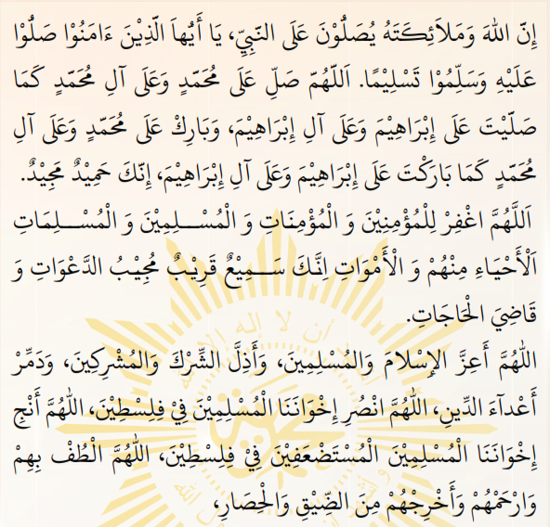
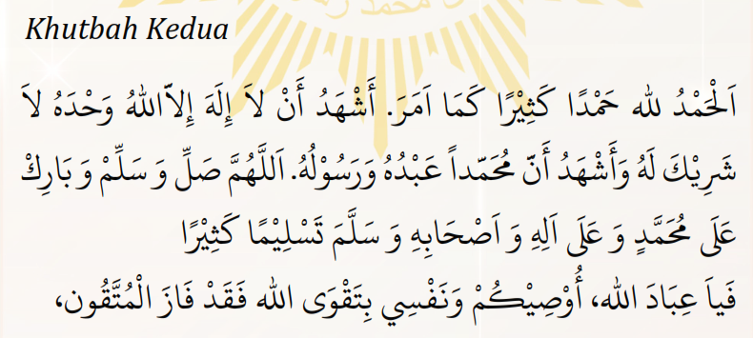
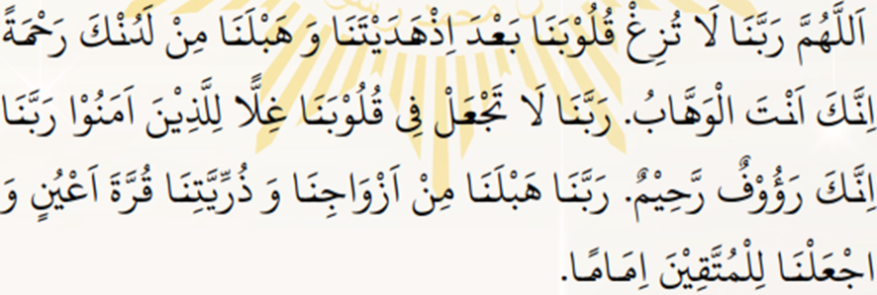
اللَّهُمَّ ادْفَعْ عَنَّا الْبَلَاءَ وَالْوَبَاءَ وَالزَّلَازِلَ وَالْمِحَنَ وَسُوءَ الْفِتْنَةِ وَالْمِحَنَ مَا ظَهَرَ مِنْها وَمَا بَطَنَ عَن بَلَدِنَا إِندُونِيسِيَّا خَاصَّةً وَسَائِرِ الْبُلْدَانِ الْمُسْلِمِينَ عَامَّةً يَا رَبَّ الْعَالَمِينَ.
رَبَّنَا آتِنَا فِي الدُّنْيَا حَسَنَةً وَفِي الْآخِرَةِ حَسَنَةً وَقِنَا عَذَابَ النَّارِ. رَبَّنَا ظَلَمْنَا أَنفُسَنَا وَإِن لَّمْ تَغْفِرْ لَنَا وَتَرْحَمْنَا لَنَكُونَنَّ مِنَ الْخَاسِرِينَ.
عِبَادَ اللَّهِ! إِنَّ اللَّهَ يَأْمُرُنَا بِالْعَدْلِ وَالْإِحْسَانِ وَإِيتَاءِ ذِي الْقُرْبَىٰ وَيَنْهَىٰ عَنِ الْفَحْشَاءِ وَالْمُنكَرِ وَالْبَغْيِ ۚ يَعِظُكُمْ لَعَلَّكُمْ تَذَكَّرُونَ وَاذْكُرُوا اللَّهَ الْعَظِيمَ يَذْكُرُكُمْ وَاشْكُرُوهُ عَلَى نِعْمِهِ يَزِيدْكُمْ ۖ وَلَذِكْرُ اللَّهِ أَكْبَرُ.

